Министерство науки и высшего образования Российской Федерации
Федеральное государственное бюджетное образовательное учреждение
высшего образования
Пермский национальный исследовательский политехнический университет
Электротехнический факультет
Кафедра информационных технологий и автоматизированных систем

ОТЧЕТ
о лабораторной работе 1
Семестр: 4
На тему: «Матрица достижимости и компоненты связности графа»

Выполнил студент ИВТ-24-2б:
Шишкин М.Г
__________________________
(дата, подпись)
Проверил:
Рустамханова Г.И
__________________________
(дата, подпись)

Пермь 2026

Содержание
1 Постановка задачи ...................................................................... 3
2 Краткое описание решения ....................................................... 4
3 Код ............................................................................................... 5
4 Тестирование программы ......................................................... 12
5 Вывод .......................................................................................... 15
6 Github .......................................................................................... 16

1 Постановка задачи
Разработать программу на C++ для анализа графа по матрице смежности 10×10 из файла. Программа определяет тип графа (ориентированный / неориентированный). Если граф неориентированный, матрица приводится к симметричному виду. Находятся компоненты связности, выполняются обходы в глубину (DFS) и ширину (BFS). Строится матрица достижимости через объединение степеней матрицы до стабилизации. Также строится матрица компонент сильной связности.

2 Краткое описание решения
Программа на C++ последовательно:
- Считывает матрицу из файла.
- Проверяет симметричность: если matrix[i][j] != matrix[j][i] — граф ориентированный, иначе неориентированный.
- Для неориентированного графа делает матрицу симметричной (доопределяет до ориентированного).
- Находит компоненты связности рекурсивным DFS.
- Выполняет обходы: итеративный DFS (стек) и BFS (очередь).
- Строит матрицу достижимости: последовательно перемножает матрицы (булево умножение) и объединяет их (логическое ИЛИ). Алгоритм останавливается при совпадении матриц на двух последних шагах. На главную диагональ добавляются единицы.
- Строит матрицу компонент сильной связности: единица на позициях (i, j), если reachMatrix[i][j] == 1 и reachMatrix[j][i] == 1.

3 Код
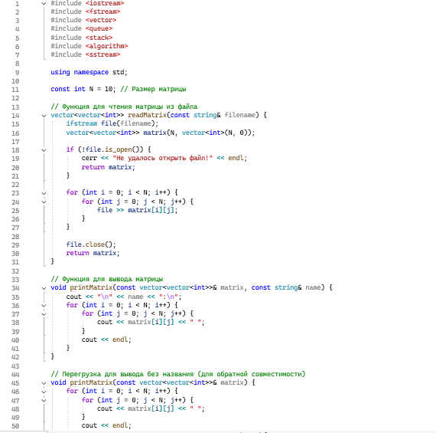

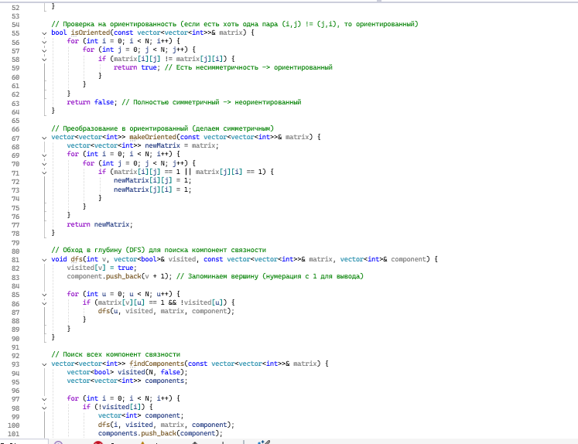

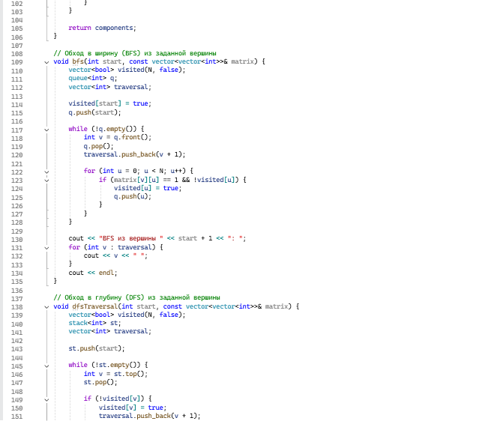

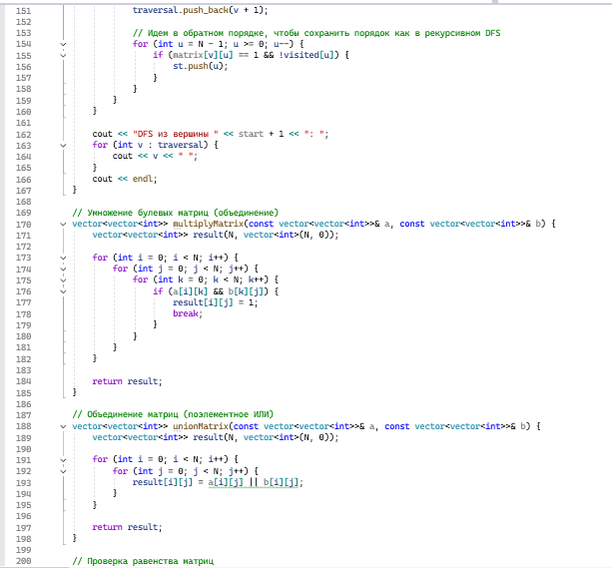

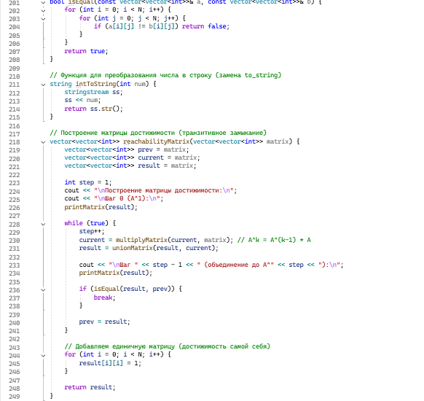

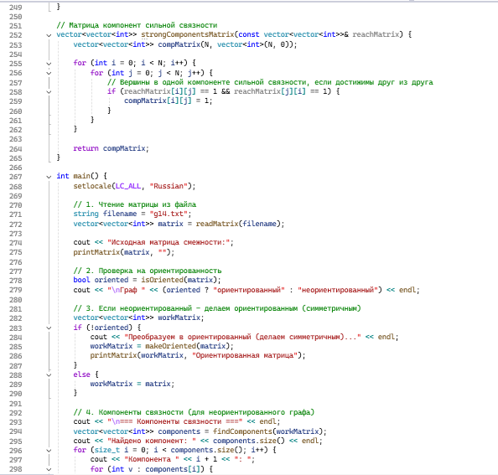

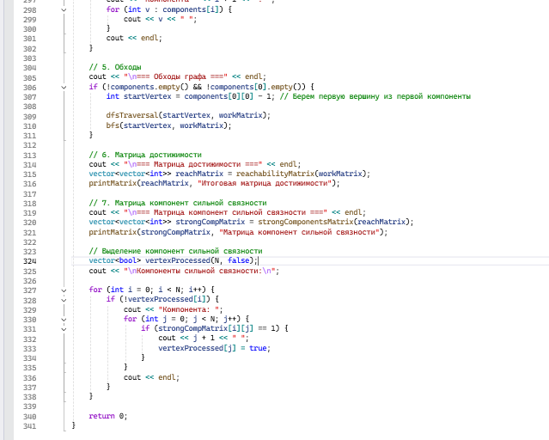

4 Тестирование программы
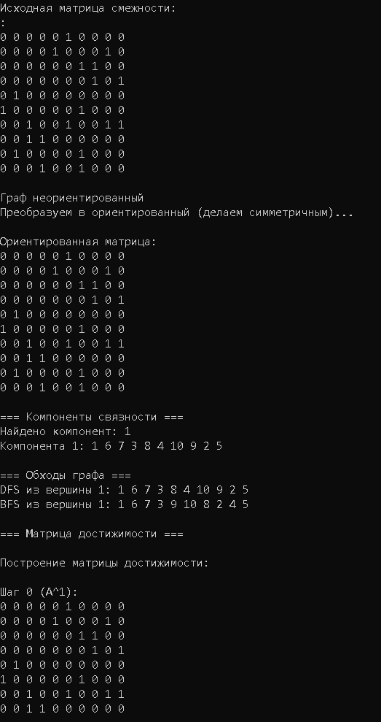

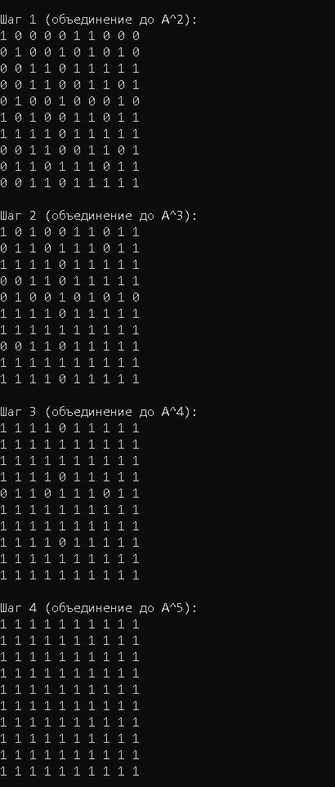

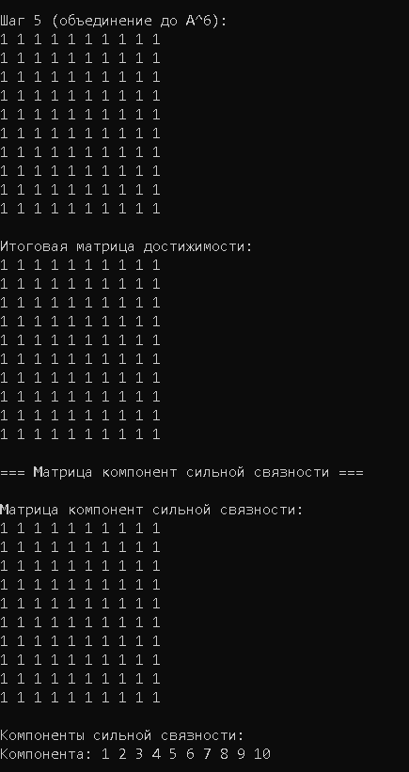

5 Вывод
Разработана программа на C++, реализующая полный анализ графа: определение ориентированности, приведение к ориентированному виду, поиск компонент связности, обходы DFS и BFS, построение матриц достижимости и сильной связности.

6 Github
https://github.com/MAKSPOWERO/math

